Family Math Studio Lección 7.1 · Sesión 2 · 6.NOS.5

Explorar los números enteros y sus opuestos
Escribir números enteros para ganancias, pérdidas, arriba y abajo, y decir qué significa el cero.
Nombre Fecha

La chispa de hoy
En un juego de mesa, tu puntaje es −58. Una carta dice: cambia tu puntaje a su opuesto. Una segunda carta dice lo mismo. ¿Cuál es tu puntaje ahora? Primero adivina: ¿tu puntaje terminará positivo o negativo?
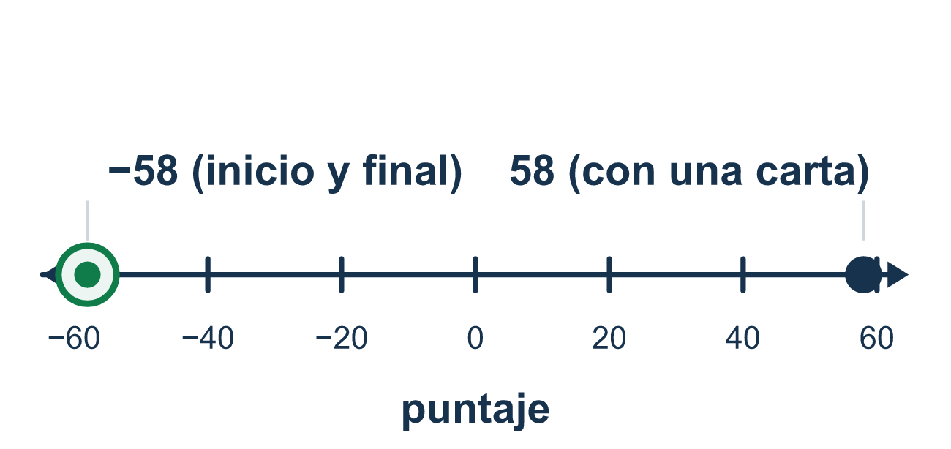
Nuestro modelo de clase: cambiar al opuesto

Inténtalo
Resuélvelo en papel. Escribe una respuesta en cada línea.
- Una cuenta de ahorros baja $15. ¿Cuál entero muestra ese cambio?
A. 15 B. −15 C. 0 D. 1.5
Mi respuesta
- ¿Cuál es el opuesto de 27?
A. −27 B. 27 C. 0 D. 1/27
Mi respuesta
- Maya gana 9 puntos y luego pierde 9 puntos. ¿Cuál es el cambio total?
A. 18 B. −18 C. 9 D. 0
Mi respuesta
- ¿Cuál situación coincide con −5?
A. 5 grados sobre cero B. 5 dólares ganados C. 5 pies bajo el suelo D. 5 puntos ganados
Mi respuesta
- ¿Cuál es el opuesto del opuesto de −33?
A. 33 B. −33 C. 0 D. −66
Mi respuesta
- Una cueva está 30 metros bajo el suelo. El suelo es 0. ¿Cuál entero muestra la cueva?
A. −30 B. 30 C. 0 D. −3
Mi respuesta

Conversen
Después de dos vueltas sobre el 0, ¿dónde terminan? ¿Qué les dice eso?

Misión en casa
Escriban −58 de un lado de un papel y 58 del otro. Voltéenlo tres veces. ¿Puede su estudiante decir qué número se ve y por qué?

Si se atoran, pregunten
- ¿Qué tan lejos del cero está, y de qué lado?
- ¿Qué significa el cero en esta historia?
- ¿Esto es una ganancia o una pérdida? ¿Sube o baja?

Hazlo en pantalla

Escanea o escribe el enlace. La misma lección, con pistas. eduwonderlab.com/lessons/7-1-part2/homework.html
¿Cómo te sentiste? (opcional) ☐ Difícil ☐ Voy mejorando ☐ Lo entendí

Family Math Studio · Para adultos Lección 7.1 · Sesión 2 · 6.NOS.5

Respuestas y notas para conversar
Explorar los números enteros y sus opuestos

Lo que aprende tu estudiante
Esta noche escribimos enteros para situaciones reales — ganancias y pérdidas, arriba y abajo — y decimos qué significa el CERO en cada una.

Respuestas
Pidan a su estudiante que explique antes de mirar.
- B. −15. Una pérdida es negativa, así que el cambio es −15.
- A. −27. El opuesto de 27 es −27. Los dos están a 27 unidades del 0.
- D. 0. Una ganancia de 9 y una pérdida de 9 se cancelan, así que el cambio total es 0.
- C. 5 pies bajo el suelo. Bajo el suelo es negativo, así que 5 pies bajo el suelo es −5.
- B. −33. El primer opuesto es 33 y el opuesto de 33 es −33. Dos vueltas regresan al inicio.
- A. −30. Bajo el suelo es menos que 0, así que la cueva es −30.

Conversen
Después de dos vueltas sobre el 0, ¿dónde terminan? ¿Qué les dice eso?

Cuando se atoren, pregunten
- ¿Qué tan lejos del cero está, y de qué lado?
- ¿Qué significa el cero en esta historia?
- ¿Esto es una ganancia o una pérdida? ¿Sube o baja?

Eviten decir
- El opuesto de un negativo sigue siendo negativo.
- Los números negativos son solo números con un menos delante, ignóralo.
- −12 es mayor que −3 porque 12 es mayor.

Misión en casa
Escriban −58 de un lado de un papel y 58 del otro. Voltéenlo tres veces. ¿Puede su estudiante decir qué número se ve y por qué?

